2023学年嘉定区第二次质量调研
数学试卷
（满分150分，考试时间100分钟）
考生注意：
1．本试卷含三个大题，共25题；
2．答题时，考生务必按答题要求在答题纸规定的位置上作答，在草稿纸、本试卷上答题一律无效；
3．除第一、二大题外，其余各题如无特别说明，都必须在答题纸的相应位置上写出证明或计算的主要步骤．
一、选择题：（本大题共6题，每题4分，满分24分）
【下列各题的四个选项中，有且只有一个选项是正确的，选择正确项的代号并填涂在答题纸的相应位置上．】
1. 下列实数中，属于有理数的是（ ）
A. B. C. D.
【答案】C
【解析】
【分析】本题考查有理数的定义，掌握有理数的定义是解题的关键．
根据有理数定义依次判断即可．
【详解】解：A、是无理数，故本选项不符合题意；
B、是无理数，故本选项不符合题意；
C、是分数，是有理数，本选项符合题意；
D、是无理数，故本选项不符合题意．
故选：C．
2. 关于的方程（为常数）有两个不相等的实数根，那么的取值范围是（ ）
A. 且 B. C. 且 D.
【答案】B
【解析】
【分析】本题考查了一元二次方程（）的根的判别式．当，方程有两个不相等的实数根；当，方程有两个相等的实数根；当，方程没有实数根．
根据一元二次方程的根的判别式的意义得到，解不等式即可．
【详解】解：∵关于的方程（为常数）有两个不相等的实数根，
∴，即，
解得，
∴k的取值范围为．
故选：B．
3. 如果将抛物线向下平移个单位，那么平移后抛物线与轴的交点坐标是（ ）
A. B. C. D.
【答案】B
【解析】
【分析】本题考查的是二次函数的图象与几何变换，要求熟练掌握平移的规律：左加右减，上加下减．根据“左加右减、上加下减”的原则写出新抛物线解析式，然后令，通过解解方程求解．
【详解】解：把抛物线的图象向下平移2个单位，则平移后的抛物线的表达式为，
令，则．
所以所得抛物线与y轴的交点的坐标为．
故选B．
4. 已知一组数据、、、，如果这组数据中每一个数都减去常数，得到新的一组数据，那么下列描述这组新数据的信息中正确的是（ ）
A. 平均数改变，方差不变； B. 平均数改变，方差改变；
C. 平均数不变，方差不变； D. 平均数不变，方差改变．
【答案】A
【解析】
【分析】本题考查了方差和平均数，一般地设个数据，，，的平均数为，则方差，掌握平均数和方差的特点是本题的关键．
根据平均数和方差的特点，一组数都加上或减去同一个不等于0的常数后，方差不变，平均数改变，即可得出答案．
【详解】解：记原先平均数为，，
新的平均数为，则，所以平均数改变；
记原先方差为，则，
则新的方差，
而，代入得，
∴，
∴平均数改变，方差不变，
故选：A．
5. 下列命题正确的是（ ）
A. 对角线相等的平行四边形是正方形； B. 对角线相等的四边形是矩形；
C. 对角线互相垂直的四边形是菱形； D. 对角线相等的梯形是等腰梯形．
【答案】D
【解析】
【分析】本题考查了命题与定理的知识，解题的关键是牢记特殊的四边形的判定定理，利用特殊的四边形的判定和性质定理逐一判断后即可确定正确的选项．
【详解】解：A、对角线相等的平行四边形是矩形，命题错误，不符合题意；
B、对角线相等的四边形是等腰梯形或矩形，命题错误，不符合题意；
C、对角线互相垂直的四边形是菱形或等腰梯形，命题错误，不符合题意；
D、对角线相等的梯形是等腰梯形，命题正确，符合题意．
故选：D．
6. 在中， ，，以点为圆心，半径为的圆记作圆，那么下列说法正确的是（ ）
A. 点在圆外，点在圆上； B. 点在圆上，点B在圆内；
C. 点在圆外，点在圆内； D. 点、都在圆外．
【答案】C
【解析】
【分析】本题考查了解直角三角形，点与圆的位置关系，等腰三角形的性质，掌握解直角三角形和会判断点与圆的位置关系是解决问题的关键．由解直角三角形求出，由等腰三角形的性质求出，即可判断出点B和点A与的位置关系，即可得出答案．
【详解】解：如图，过点A作于点D，如图所示：
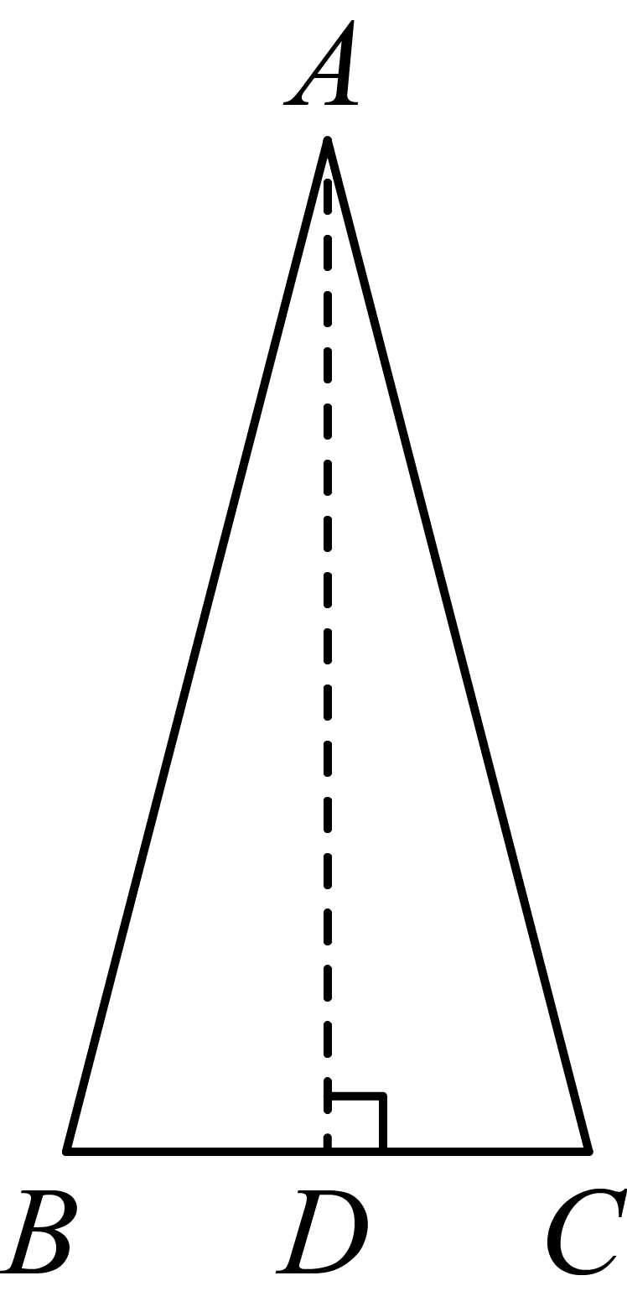
∵，，
∴，
∵，，
∴，
∵的半径为6，
∵，
∴点在圆外，点在圆内；
故选：C．
二、填空题：（本大题共12题，每题4分，满分48分）
【请将结果直接填入答题纸的相应位置】
7. 4的平方根是_______．
【答案】±2
【解析】
【详解】解：∵，
∴4的平方根是±2．
故答案±2．

8. 计算：____．
【答案】
【解析】
【分析】本题考查的是多项式乘多项式的运算法则．第一个整式的每一项与另一个整式的每一项相乘再相加即可．熟练掌握多项式乘多项式的运算方法是解决此题的关键．
【详解】解：
故答案为：．
9. 随着某产品制造技术的不断发展，某地区用于这个技术开发的资金约为元，这个数字用科学记数法表示为____．
【答案】
【解析】
【分析】本题考查了科学记数法的表示方法，解题的关键是正确表示和的值．由科学记数法的表示方法，表示出和的值，得到答案．
【详解】
10. 不等式的最小整数解是____．
【答案】5
【解析】
【分析】本题主要查了求一元一次不等式的整数解．求出不等式的解集，即可求解．
【详解】解：，
解得：，
∴不等式的最小整数解是5．
故答案为：5
11. 用换元法解方程时，如果设，那么原方程可化为关于的整式方程是____．
【答案】
【解析】
【分析】此题主要考查了换元法解分式方程，设，则方程可转化为：，然后再去分母，将该分式方程转化为整式方程即可．
【详解】解：设，
则方程可转化为：，
去分母，方程两边同时乘以得：，
故答案为：．
12. 已知反比例函数的图像经过点，则k的值为___________．
【答案】６
【解析】
【分析】直接将点坐标直接代入，即可求得值．
【详解】解：将代入得：，
解得：
故答案为：6．
【点睛】本题考查了反比例函数的图象与性质，掌握其基础性质是解题的关键．
13. 某校田径运动队共有名男运动员，小杰收集了这些运动员的鞋号信息（见表），
鞋号 | 号 | 号 | 号 | 号 | 号 | 号
人数
那么这名男运动员鞋号的中位数是____．
【答案】号
【解析】
【分析】本题考查了中位数的知识，根据中位数的概念求解，解题的关键是正确理解将一组数据按照从小到大或从大到小的顺序排列，如果数据的个数是奇数，则处于中间位置的数就是这组数据的中位数；如果这组数据的个数是偶数，则中间两个数据的平均数就是这组数据的中位数．
【详解】解：∵这组数据从小到大的顺序排列后，处于中间位置的第、个数的平均数为，
∴由中位数的定义可知，这组数据的中位数是号，
故答案为：号．
14. 在不透明的盒子中装有六张形状相同的卡片，这六张卡片分别印有正方形、平行四边形、等边三角形、直角梯形、正六边形、圆等六种图形，如果从这不透明的盒子里随机抽出一张卡片，那么所抽到的这张卡片上的图形恰好为中心对称图形的概率是____．
【答案】
【解析】
【分析】本题主要考查中心对称图形的概念和概率的计算．在平面内如果将一个图形绕着某一个点旋转后能够与自身重合，那么这个图形就叫做中心对称图形．概率=所求情况数总情况数．根据题意先找出这六种图形当中中心对称图形的个数，然后利用概率的计算公式进行计算即可．熟练掌握中心对称图形的概念和概率的计算公式是解题的关键．
【详解】解：正方形、平行四边形、等边三角形、直角梯形、正六边形、圆这六种图形中，中心对称图形有正方形、平行四边形、正六边形和圆，因此随机抽出一张卡片，所抽到卡片恰为中心对称图形的概率是．
故答案为：．
15. 如图，在中，线段是边上的中线，点是的中点，设向量，，那么向量____（结果用、表示）．
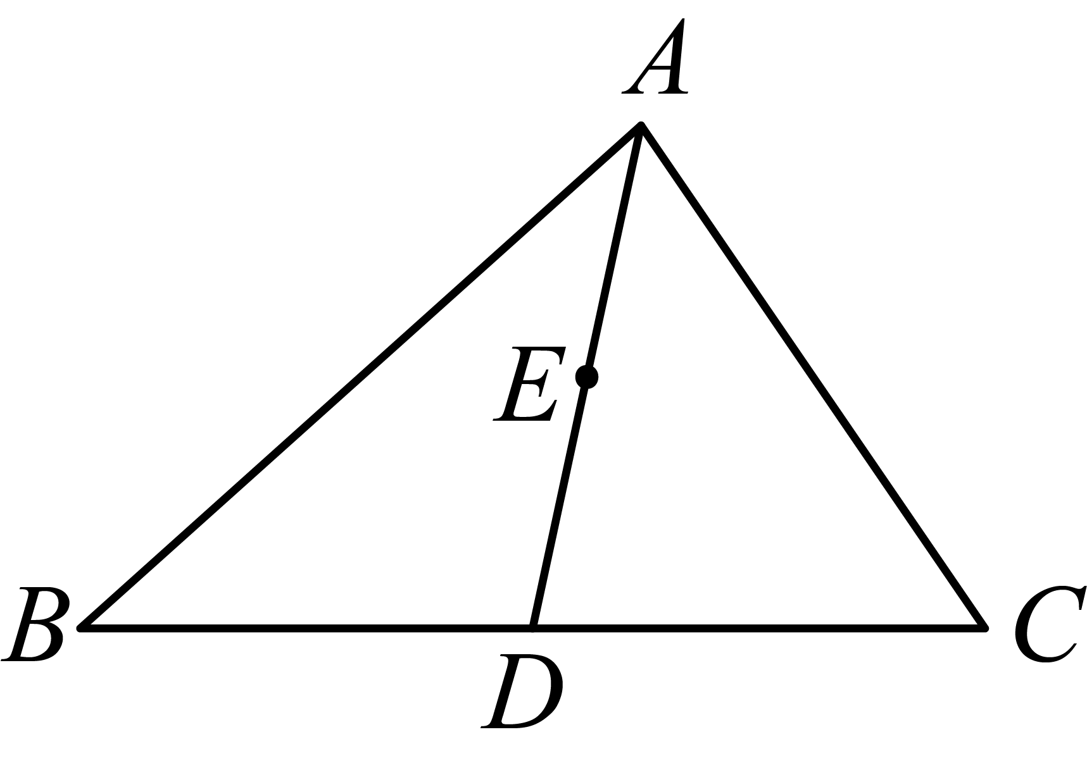
【答案】
【解析】
【分析】本题考查了平面向量的知识点，运用三角形法则是解题的关键．
先用的线性组合表示，再表示即可．
【详解】解：∵，线段是边上的中线，
∴，
∵点是的中点，
∴，
故答案为：．
16. 如图在正方形外侧作一个，已知，，那么等于____．
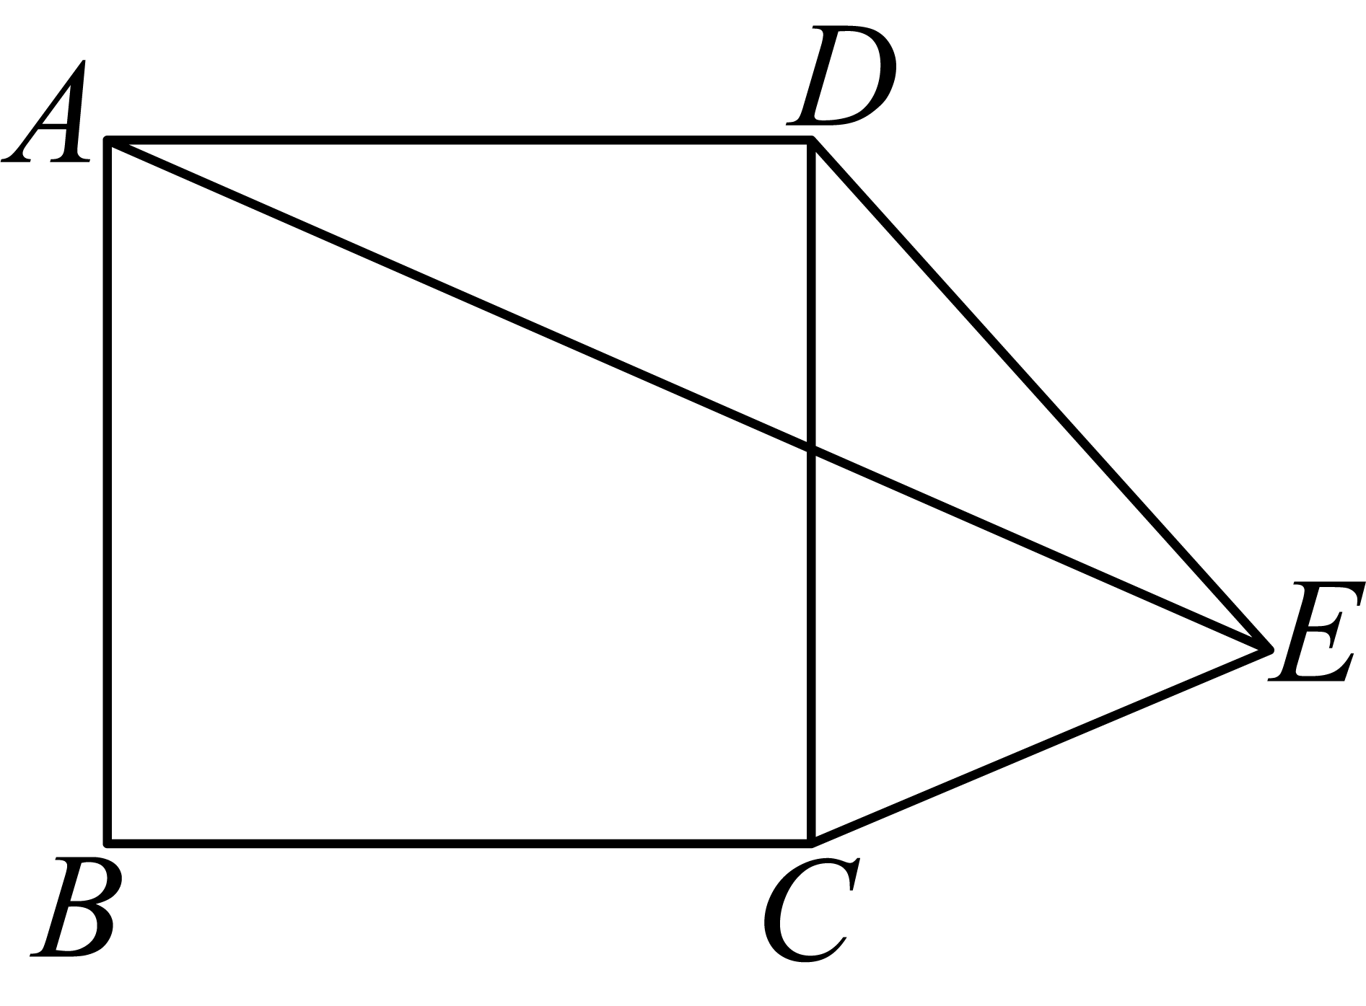
【答案】##25度
【解析】
【分析】先根据“等边对等角”得，由此得，由正方形的性质可得，，由此得，，进而可得．
本题主要考查了等腰三角形的判定和性质、正方形的性质和三角形的内角和定理，熟练掌握以上知识是解题的关键．
【详解】∵中，，，
，
，
又∵四边形是正方形，
，，
，且，
，
故答案为：．
17. 如图在圆O中，是直径，弦与交于点，如果，，，点是的中点，连接，并延长与圆交于点，那么____．
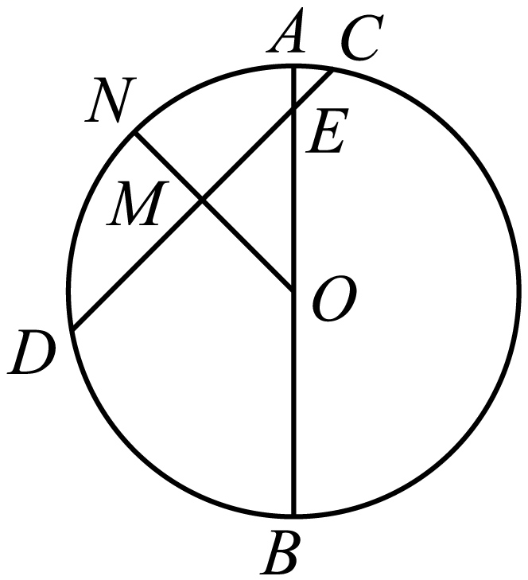
【答案】
【解析】
【分析】此题考查了垂径定理、勾股定理，熟记垂径定理、勾股定理是解题的关键．
连接，，根据点是的中点，证，得为直角三角形，根据已知条件求出半径，进而求得，根据，利用勾股定理求出，即可得到。
【详解】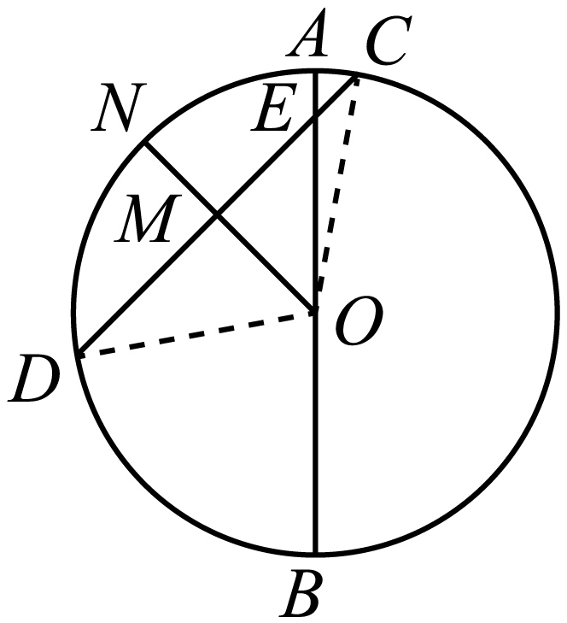
点是的中点，
，
在和中，
，
，
，
，，是直径，
，
，
在中，，
，
，
，
，
故答案为：．
18. 定义：如果三角形有两个内角的差为，那么这样的三角形叫做准直角三角形．已知在直角中，，，，如图4，如果点在边上，且是准直角三角形，那么____．
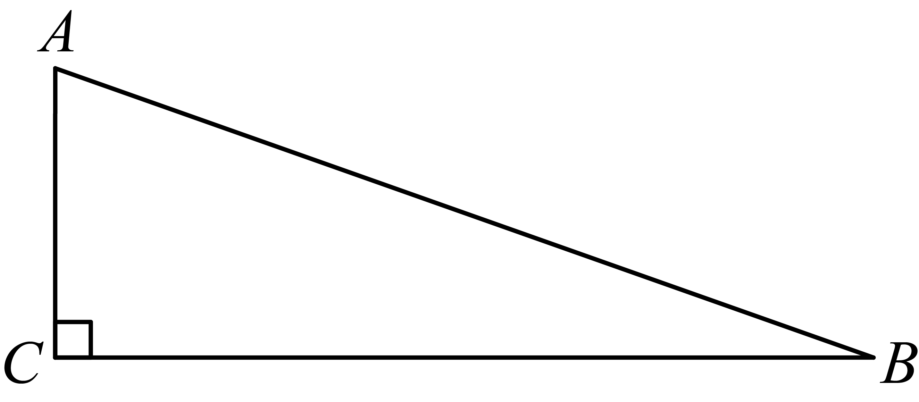
【答案】或．
【解析】
【分析】本题考查了相似三角形的判定和性质，锐角三角函数，勾股定理，利用分类讨论思想解决问题是本题的关键．分两种情况讨论，由相似三角形的性质和锐角三角函数可求解
【详解】当时，如图，过点D作于H，
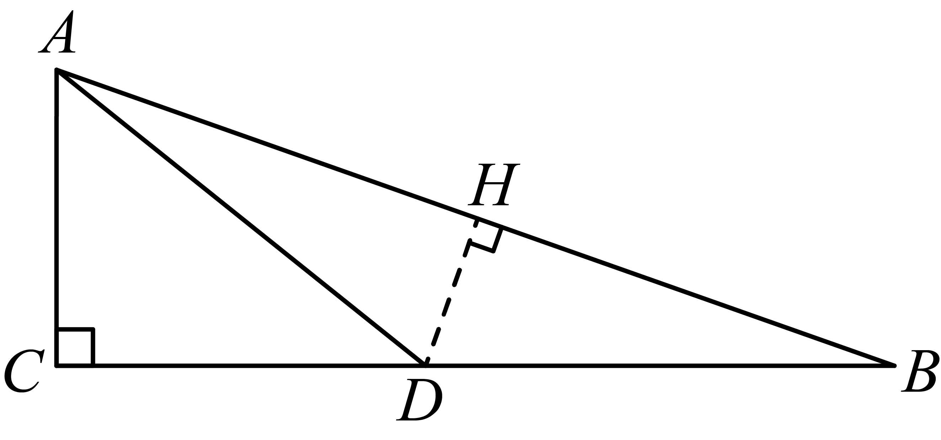
在中，，，，
∴，
∵，，
∴，
又∵，
∴，
∵，
∴，
∴，
当时，
∵，，
∴，
又∵，
∴，
∴，
∴，
∴，
综上所述：或；
三、解答题：（本大题共7题，满分78分）
19. 计算： ．
【答案】
【解析】
【分析】本题主要考查的是实数的运算，根据二次根式的化简，分数指数幂的运算，绝对值的性质即可求解．
【详解】解：
20. 解方程组：
【答案】，
【解析】
【分析】本题考查了解二元二次方程组，熟练掌握和运用解二元二次方程组的方法是解决本题的关键．
首先把第二个方程分解因式，得到两个二元一次方程，再组合成二个二元一次方程组，分别解方程组即可．
【详解】解：
由②得：
或
所以原方程组可化为两个二元一次方程组：
或
分别解这两个方程组，得原方程组的解是
，
21. 某东西方向的海岸线上有、两个码头，这两个码头相距千米（），有一艘船在这两个码头附近航行．
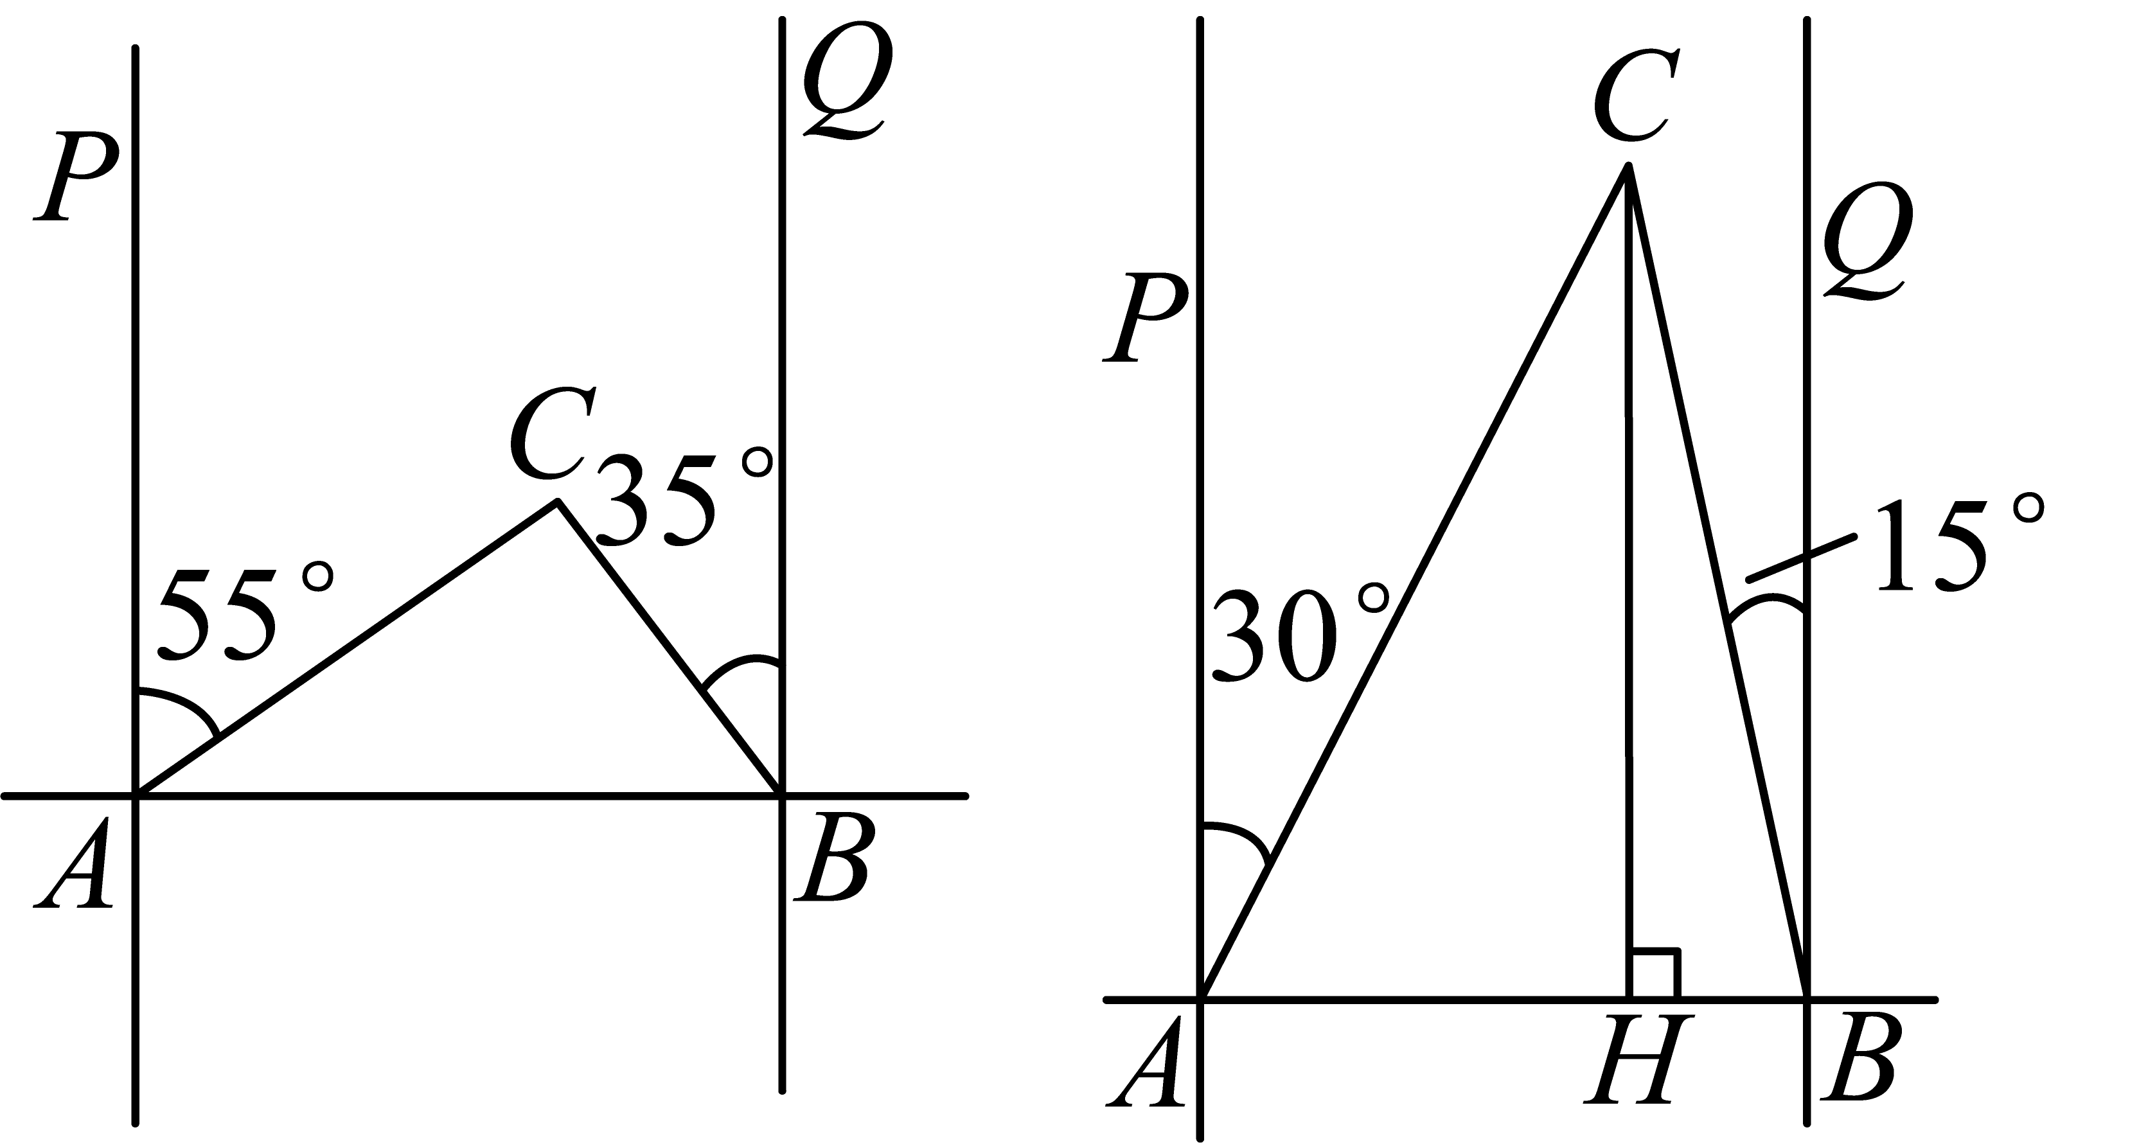
（1）当船航行了某一刻时，由码头测得船在北偏东，由码头测得船在北偏西，如图，求码头与船的距离（的长），其结果保留位有效数字；
（参考数据∶，，，）
（2）当船继续航行了一段时间时，由码头测得船在北偏东，由码头测得船在北偏西，船到海岸线的距离是（即），如图，求的长，其结果保留根号．
【答案】（1）码头与船的距离为千米
（2）船到海岸线的距离为千米
【解析】
【分析】本题考查了三角函数的应用，解题的关键是掌握三角形函数的定义．
（1）根据题意可得，，进而得到，根据三角函数即可求解；
（2）过点作，垂足为，根据题意可得，，进而得到，根据，求出，推出，从而求出，最后根据，即可求解．
【小问1详解】
解：，
，
，
，
又，
，
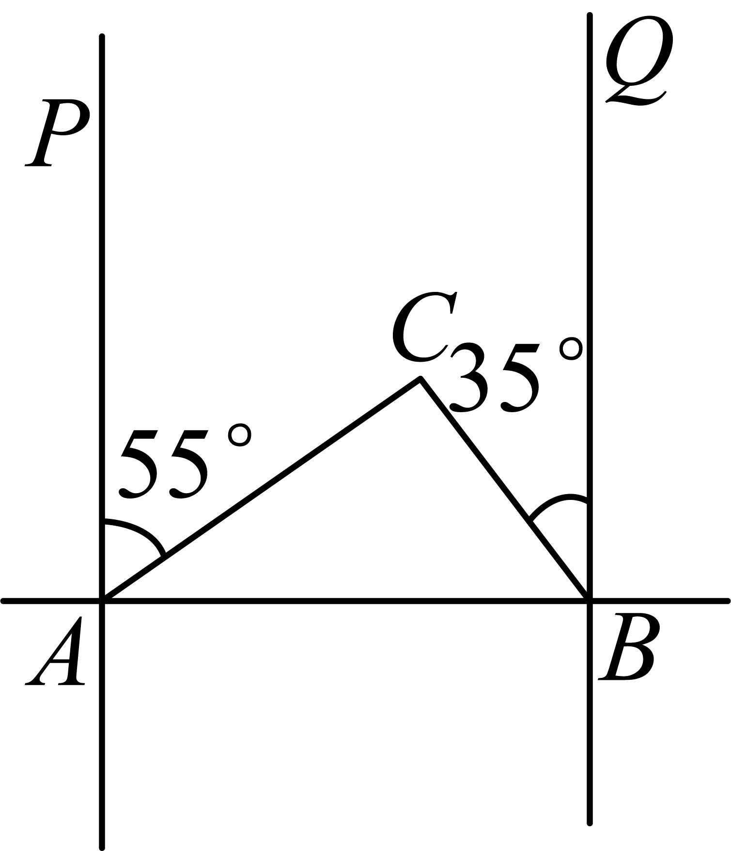
在中，
又，千米，
（千米），
千米
答：码头与船的距离为千米；
【小问2详解】
，
，
，
，
又，
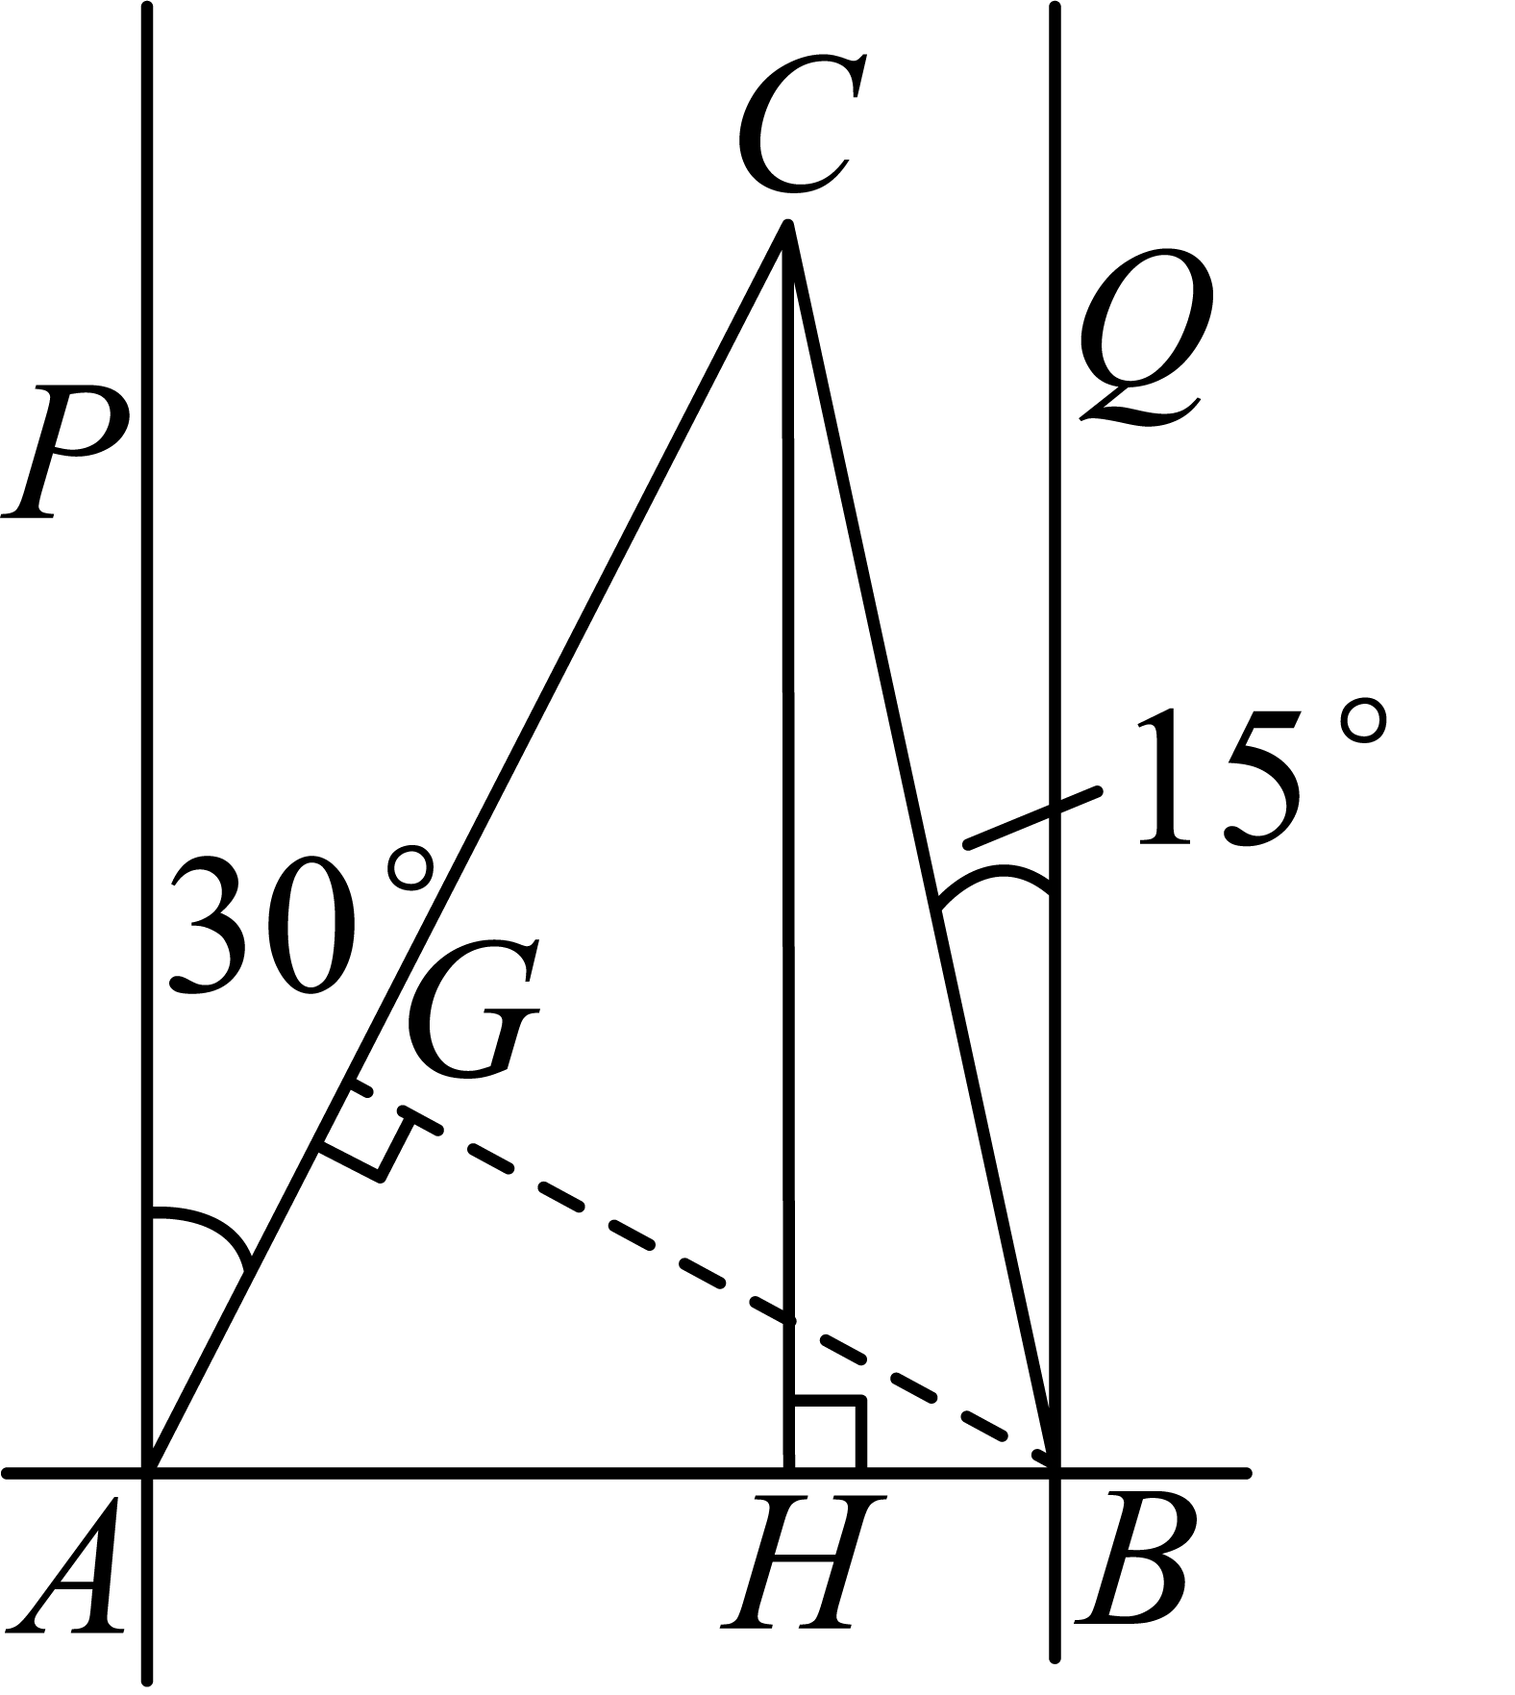
∴，
过点作，垂足为，
在中，，，
（千米），（千米），
在中，
（千米），
（千米），
在中，，
（千米），
答：船到海岸线的距离为千米．
22. 某企业在2022年1至3月的利润情况见表．
月份数（） | 1 | 2 | 3
利润数（）（万元） | 96 | ？ | 100

（1）如果这个企业在2022年1至3月的利润数是月份数的一次函数，求2月份的利润；
（2）这个企业从3月份起，通过技术改革，经过两个月后的5月份获得利润为121万元，如果这个企业3月至5月中每月利润数的增长率相等，求这个企业3月至5月中利润数的月平均增长率．
【答案】（1）2月份的利润为98万元
（2）这个企业利润数的月平均增长率为
【解析】
【分析】本题主要考查了一次函数的应用，一元二次方程的应用，解题的关键是利用待定系数法求出一次函数解析式，根据等量关系，列出方程．
（1）利用待定系数法求出一次函数解析式，然后将代入求值即可；
（2）设这个企业利润数的月平均增长率为x．根据经过两个月后的5月份获得利润为121万元，列出方程，求出结果即可．
【小问1详解】
解：根据题意设利润数y与月份数x一次函数关系式为，根据题意得：
，
解此方程组得：，
∴利润数y与月份数x一次函数关系式为：，
当时，，
答：2月份的利润为98万元；
【小问2详解】
解：设这个企业利润数的月平均增长率为x．根据题意得：
，
解得，（不合题意，舍去），
∴．
答：这个企业利润数的月平均增长率为．
23. 如图，在梯形中，，，点在四边形内部，，连接、．
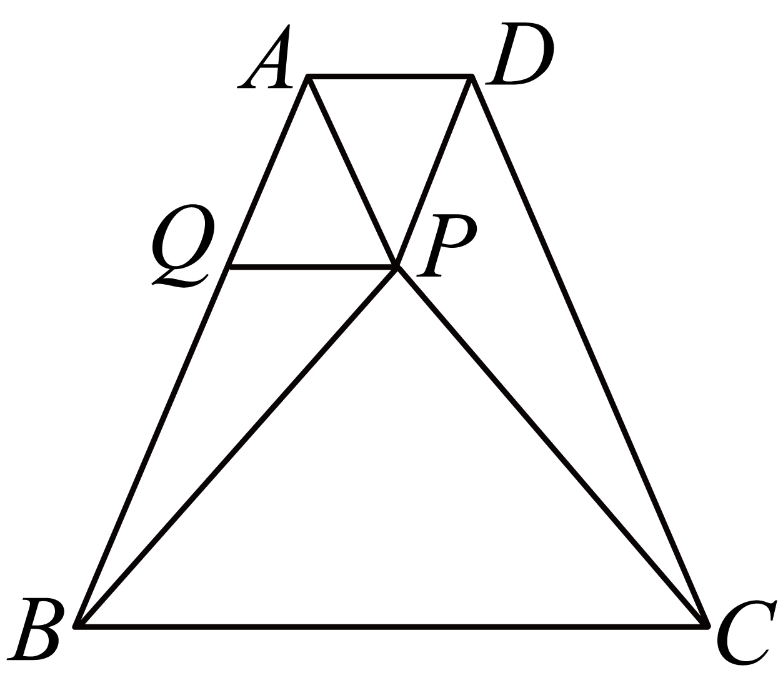
（1）求证：是等腰三角形；
（2）已知点在上，连接，如果，，求证：四边形是平行四边形．
【答案】（1）证明见详解
（2）证明见详解
【解析】
【分析】本题考查了等腰三角形的判定与性质，等腰三角形的判定，全等三角形的判定与性质，平行四边形的判定，平行线的性质，熟练掌握知识点是解题的关键．
（1）先证明梯形是等腰梯形，再，即可证明；
（2）先证明，再证明，即可证明．
【小问1详解】
证明 ∵，
∴梯形是等腰梯形
∴
∵
∴
∴
∴
∴
即是等腰三角形；
【小问2详解】
证明：由（1）得
∴
∵
∴
∵四边形是等腰梯形
∴
∴
∴
∵，
∴
∴四边形是平行四边形．
24. 在平面直角坐标系（如图）中，已知抛物线经过点、两点，与轴的交点为点，对称轴为直线．
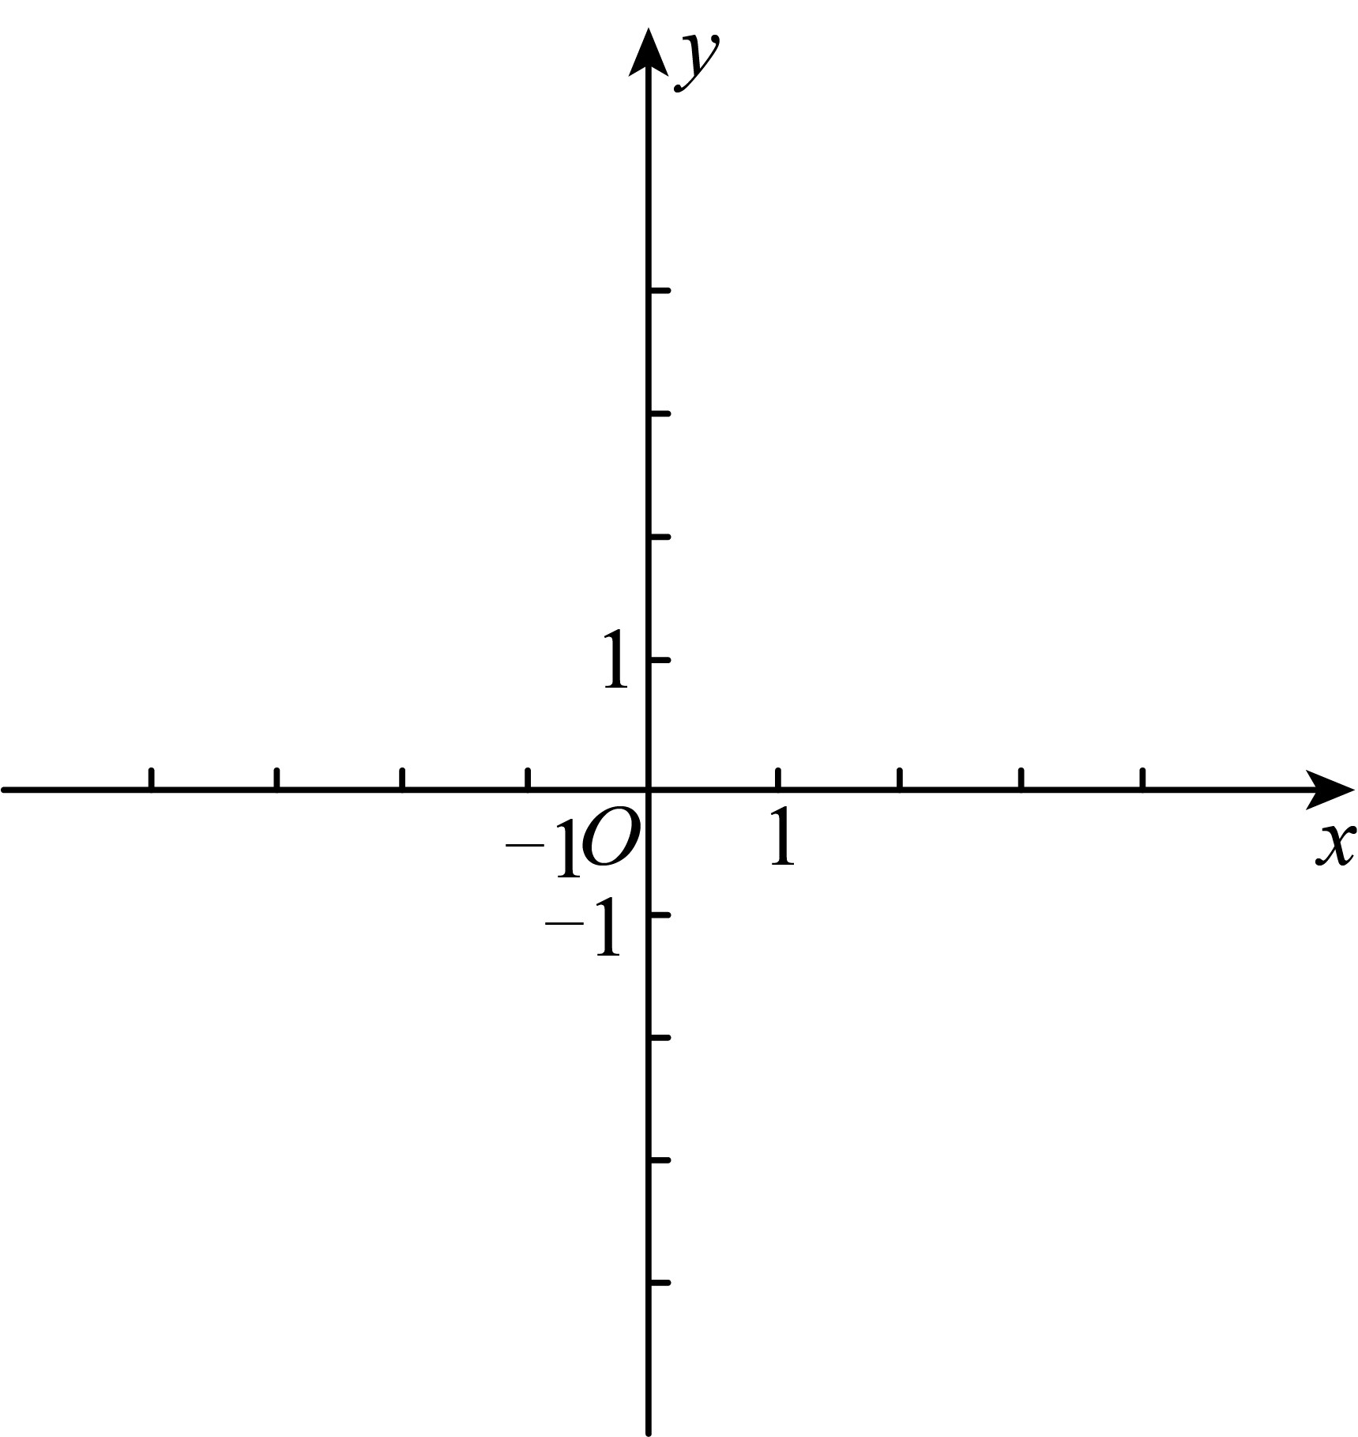
（1）求此抛物线的表达式；
（2）已知以点为圆心，半径为圆记作圆，以点A为圆心的圆记作圆A，如果圆A与圆外切，试判断对称轴直线与圆A的位置关系，请说明理由；
（3）已知点在轴的正半轴上，且在点的上方，如果，请求出点的坐标．
【答案】（1）此抛物线的表达式是
（2）对称轴直线与圆A的位置是相离，理由见详解
（3）点的坐标为
【解析】
【分析】（1）直接用待定系数法求解即可；
（2）设圆A的半径为r，又圆A与圆外切，所以，得到，即，即可判断；
（3）过点作，垂足为，过点作轴，垂足为G，利用等角的正切值相等解决问题，，所以，，所以，即可求解．
【小问1详解】
解：∵抛物线经过点、两点
∴，解得
∴此抛物线的表达式是；
【小问2详解】
答：对称轴直线与圆A的位置是相离
根据（1）得，抛物线的对称轴是直线，
抛物线与y轴的交点点坐标为，
所以，
所以圆的半径是，
设圆A的半径为r，又圆A与圆外切，所以，
又，
所以，
对称轴与x轴垂直，设垂足为M，那么的长就是圆A到对称轴的距离，
又对称轴是直线，
所以点的坐标为，
所以，
因为，即，
所以对称轴直线与圆A的位置是相离．
【小问3详解】
解：过点作，垂足为，过点作轴，垂足为G，
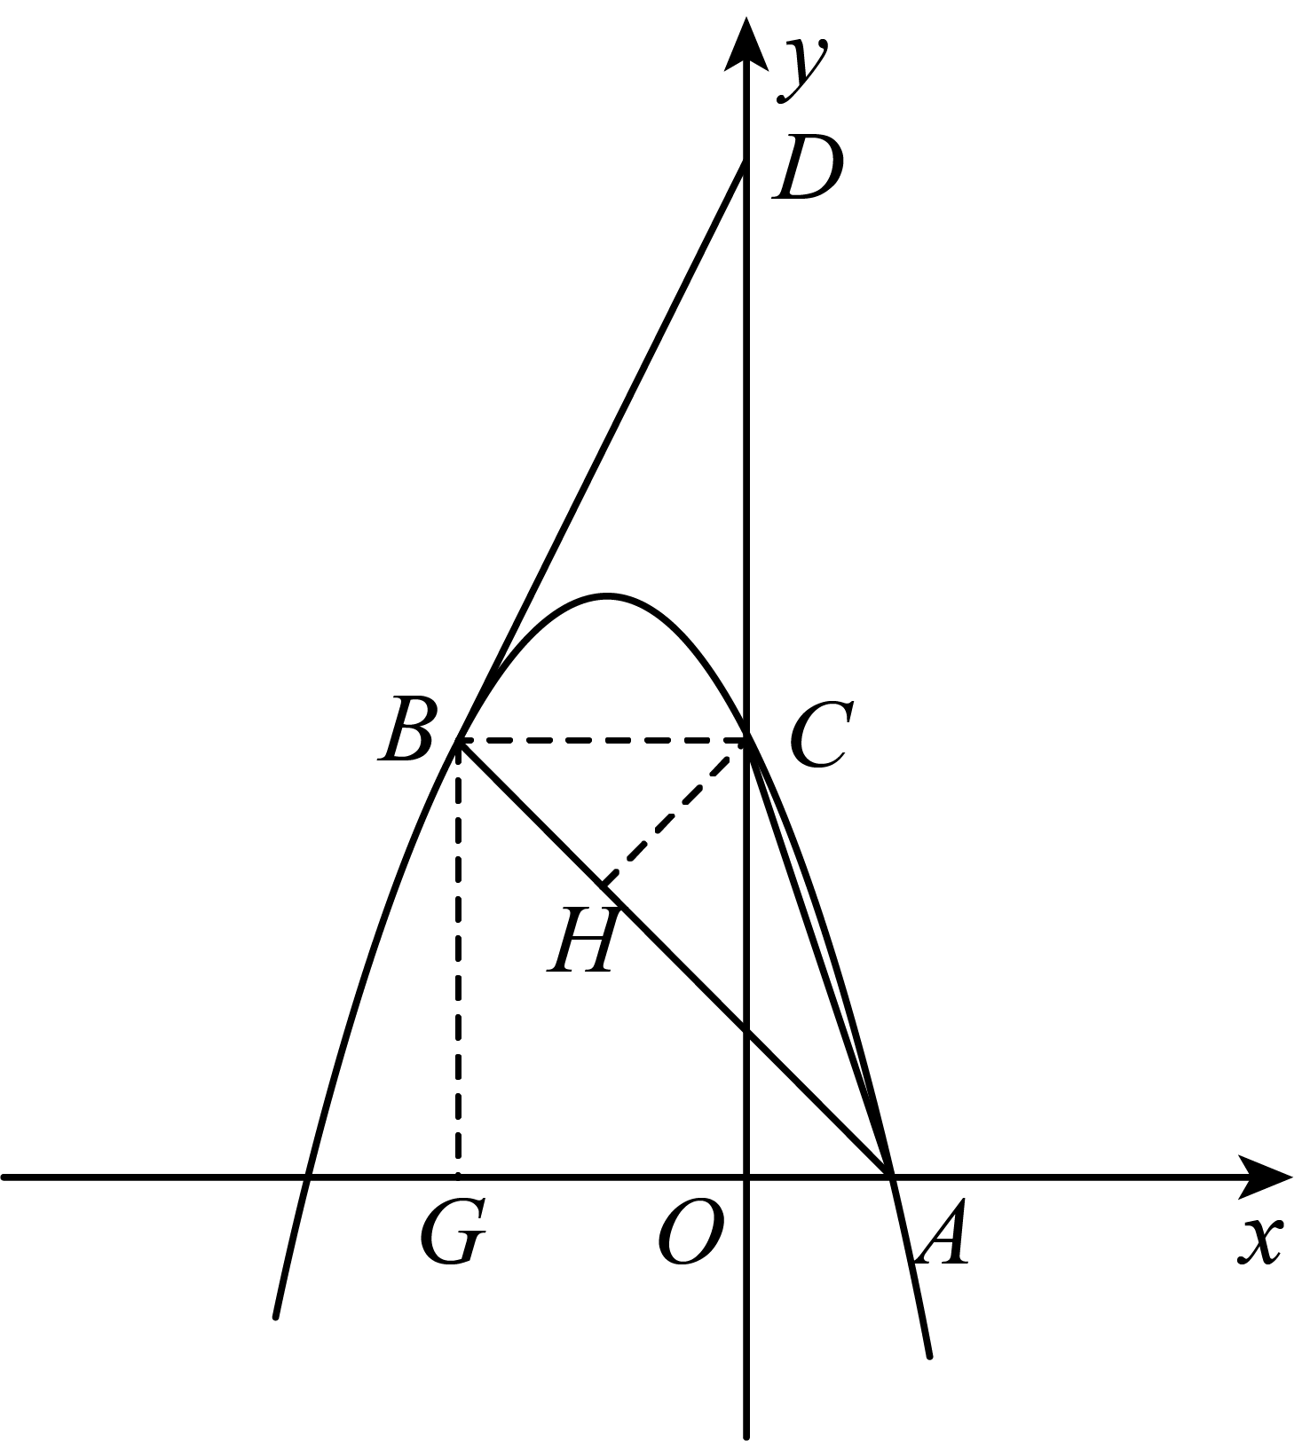
易得 ，，
又点坐标为， 点坐标为，
所以轴，
所以，，由勾股定理得 ，
所以，在中，，
在中，，
因为，
所以，
所以，
所以点的坐标为．
【点睛】本题是二次函数与几何综合题，考查了待定系数法求解析式，圆与圆的位置关系，直线与圆的位置关系，二次函数与角度的存在性问题，熟练掌握知识点是解题的关键．
25. 在菱形中，，点在射线上，连接、．
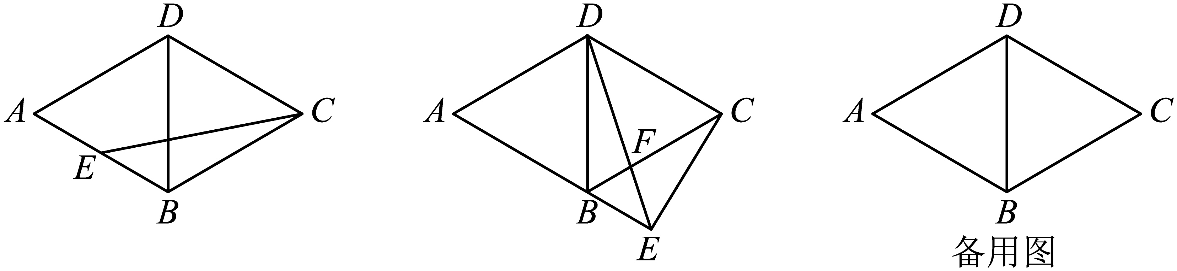
（1）如图，当点是边的中点，求的正切值；
（2）如图，当点在线段的延长线上，连接与边交于点，如果，的面积等于，求的长；
（3）当点在边上，与交于点，连接并延长与的延长线交于点，如果，与以点、、所组成的三角形相似，求的长．
【答案】（1）的正切值是
（2）
（3）
【解析】
【分析】（1）如图，连接，根据菱形的性质，结合已知判定是等边三角形，证明
，后利用正切函数计算即可；
（2）取的中点M，连接，结合(1)的解答，利用平行线的性质，三角形面积的性质，三角形相似的判定和性质，勾股定理计算即可；
（3）过作点，垂足为，判定相似三角形的对应关系，结合等腰三角形的判定和性质，列出方程解答即可．
【小问1详解】
解：连接，
∵四边形是菱形，
∴，，
∵，
∴是等边三角形，
∵点是边的中点，
∴，，
∴，
又，
∴，
设，
∴，，
在中，，
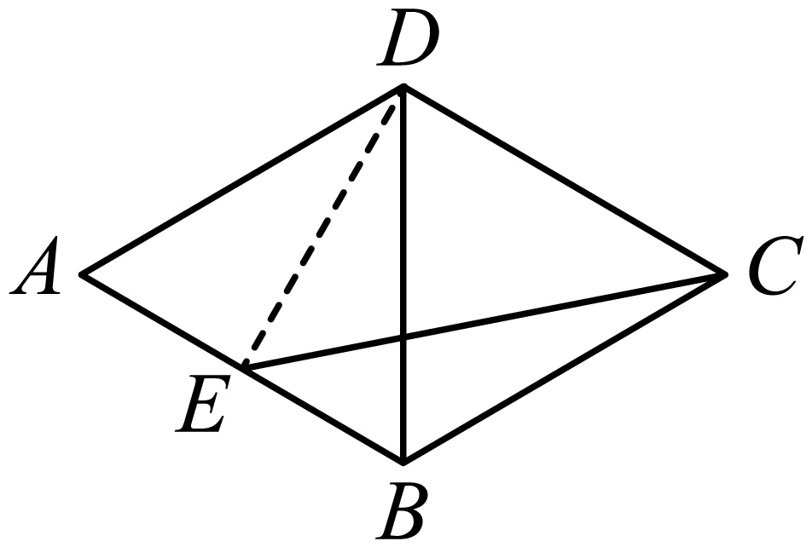
∴的正切值是．
【小问2详解】
解：取的中点M，连接，
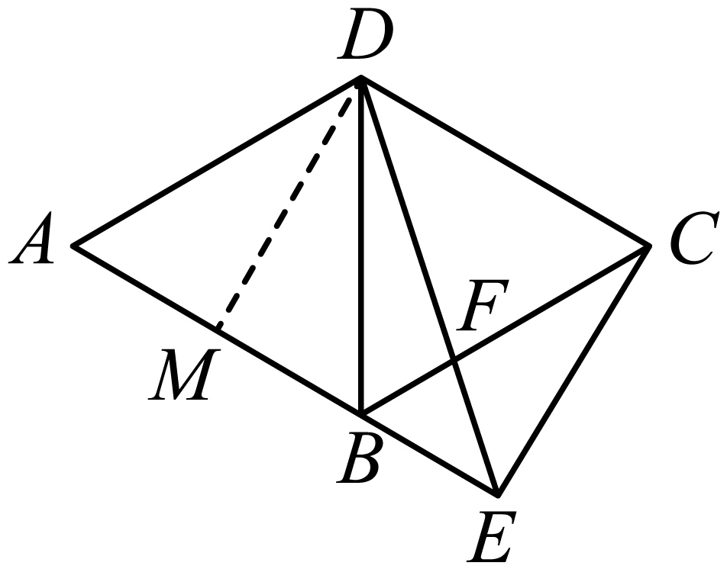
由（1）可知：，，
∵，
∴，
∴
由勾股定理得：，
∵，
∴，
∵的面积等于
∴
∵与是同高的，设这个高为
，
∴，
∵，
∴，
∴，
∴
在中，，
∴ ，
∴．
【小问3详解】
过作点，垂足为
由（1）得：是等边三角形，
∴，
∵，
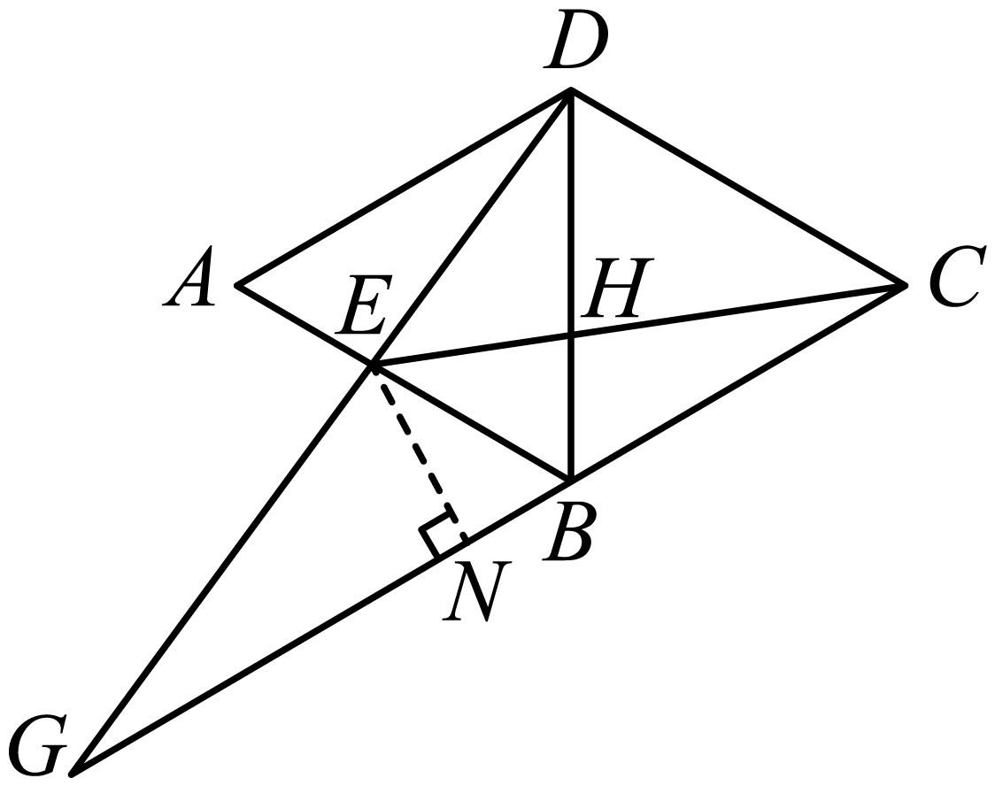
∴，，
∴
∵，
∴，
∵与以点、G、组成的三角形相似
∴点只能与点G对应，
∴，
∴，
∴，
设，则，
在中，，
∴，
∵，
∴
∵，
∴，
∴，
解得：，（舍去，
∴．
【点睛】本题考查了菱形的性质，等边三角形的判定和性质，三角形相似的判定和性质，正切函数，勾股定理，解方程，熟练掌握正切函数，三角形相似，勾股定理是解题的关键．

